DESENVOLVIMENTO DE SOFTWARE LIVRE PARA PROCESSAMENTOS DE DADOS MAGNETOTELÚRICOS

1 INTRODUÇÃO

A interação do vento solar com a magnetosfera terrestre, gera correntes elétricas na alta atmosfera. Essas correntes são chamadas de correntes telúricas, onde essas penetram e propagam-se por todo o interior da Terra. A indução gerada pela propagação das correntes telúricas forma o sinal analítico do método geofísico magnetotelúrico (MT) (PARKINSON, 1983).
As aplicações do MT giram em torno da prospecção de petróleo e estudos crustais. A aplicação justifica-se pela profundidade de investigação do método, onde a mesma varia entre 100 metros e 200 quilômetros.
A complexidade do método desestimula o desenvolvimento de softwares, em decorrência disto, os programas proprietários agregam um alto valor comercial, inviabilizando muitas vezes o uso acadêmico. Os programas livres disponíveis são complexos, no que diz respeito ao uso, e manipuláveis exclusivamente por linhas de comando.
O trabalho foi idealizado com o objetivo de desenvolver um software livre para tratar e manipular dados MT. A abordagem adotada no trabalho será a criação de uma GUI (Graphical Interface User) escrita e desenvolvida totalmente com programas livres. A GUI servirá como intermédio entre o usuário e os programas livres, já consagrados no trato com esse tipo de dado (EGBERT, 1997a).
Compreende junto à interface os seguintes objetivos: desenvolver novos algoritmos escritos em Python e otimizar códigos já existentes frente as novas tecnologias.

2 METODOLOGIA

2.1 Método Magnetotelúrico

Através do sinal MT pode-se estimar a distribuição de resistividade elétrica em função da profundidade de investigação.
A aquisição dos dados MT consiste em um arranjo de 3 magnetômetros e 4 eletrodos. Cada magnetômetro é alinhado a um eixo cartesiano e posicionado na superfície com o eixo x paralelo ao vetor de fluxo magnético terrestre, já os eletrodos são posicionados cada um em uma extremidade dos eixos x e y (figura 1).

Figura 1 – Modelo de aquisição de dados MT.
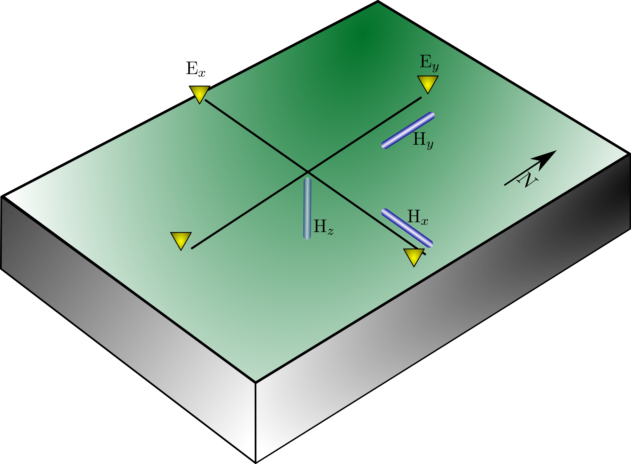
Fonte: do autor, 2018.
Através dos sensores são obtidas as séries temporais, onde é registrado a amplitude do sinal em função do tempo.
Descrito por TIKHONOV (1950) e CAGNIARD (1953), o processamento do sinal MT consiste em duas etapas, são essas:
- Transformação do domínio do tempo para o domínio da frequência angular;
- Cálculo da função de transferência.
A transformação dos domínios é realizada pela FFT (Fast Fourier Transform), já o cálculo da função de transferência é obtido pelas soluções da matriz impedância que relacionam os campos elétricos e magnéticos.
A troca dos domínios e função de transferência é chamado de pré-processamento junto com outros processos, como: conversão de dados binários para ASCII; filtragens e remoção de ruído dos dados; mesclagem de rodadas com aquisições diferentes. O pacote atualmente mais utilizado para esse processo é o EMTF (Electromagnetic Transfer Function) desenvolvido por Gary Egbert (EGBERT, 1997).

2.2 Desenvolvimento do Software

O Software desenvolvido neste trabalho receberá o nome de PampaMT e foi baseado na filosofia de software livre (FREE SOFTWARE FOUNDATION, 2018), onde o código fonte será liberado e distribuído para a comunidade geofísica. A linguagem base escolhida para o projeto foi o Python (DRAKE, 2018), visto as vastas bibliotecas para o trabalho com dados científicos e a simplicidade na implementação do código.
A GUI desenvolvida para o PampaMT utiliza o framework Kivy (KIVY ORGANIZATION, 2018) para a construção dos elementos interativos com o usuário.
A escolha do Kivy para essa função foi determinada pelos seguintes motivos: a alta compatibilidade com os diversos sistemas; o processo de desenhar na tela é realizado nativamente pelo chip gráfico, liberando processamento da CPU; o pacote é open source e esta em constante atualização.

3 RESULTADOS e DISCUSSÃO

O PampaMT foi divido em duas etapas: a primeira destinada a criação do projeto; escolha dos arquivos a serem processados e o processamento EMTF. A segunda parte foi destinada a escolha das melhores rodadas e períodos, essa destina a maior interação com o usuário.
A figura 2 mostra a primeira tela quando o usuário executa o PampaMT, nela pode-se escolher criar um novo projeto ou abrir um já existente.

Figura 2 – Tela inicial do PampaMT.
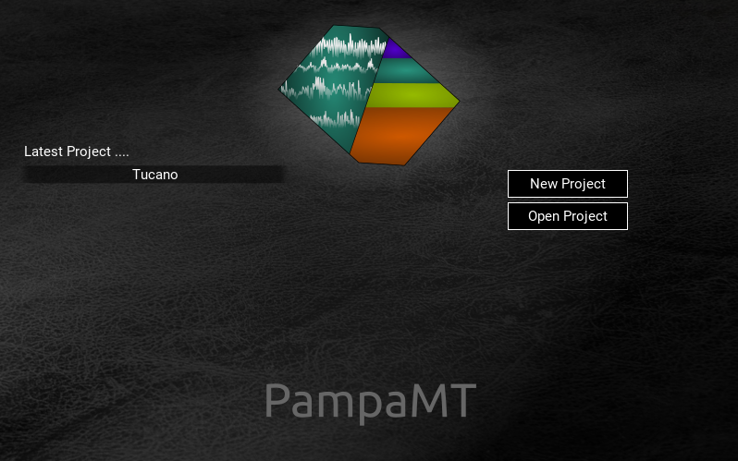
Fonte: do autor, 2018.
O usuário é direcionado a tela de criação do projeto e posteriormente a escolha dos arquivos brutos gerados pelo equipamento de aquisição (figura 3).

Figura 3 – Tela para escolha dos arquivos brutos.
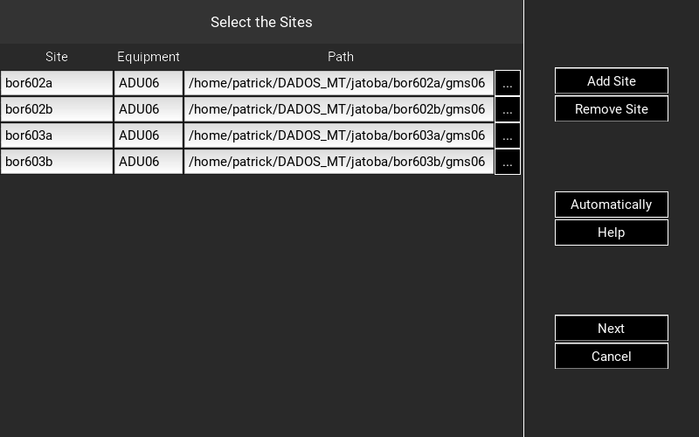
Fonte: do autor, 2018.

Após a escolha dos arquivos o PampaMT irá fazer a conversão dos dados, e seguir para a tela que será responsável pelo processamento EMTF (figura 4).

Figura 4 – Tela de ajuste e processamento EMTF.
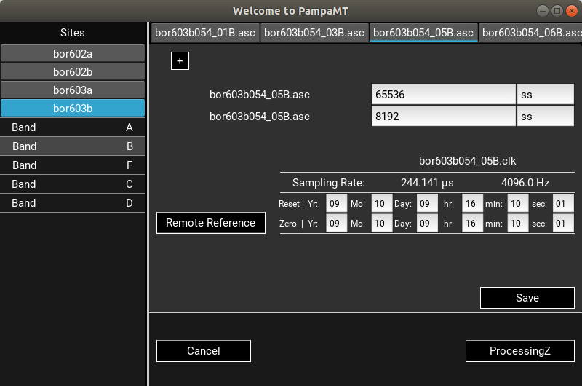
Fonte: do autor, 2018.

Realizado todo o processamento EMTF o usuário será direcionado a escolher os melhores períodos e rodadas para mesclar e assim concluir toda a fase de pré-processamento (figura 5).
A etapa de mesclagem compreende a ultima do pré-processamento. A utilização do PampaMT elimina completamente o uso de linhas de comando, assim o tempo de processamento e aprendizagem é diminuído drasticamente.

Figura 5 – Tela principal do PampaMT.
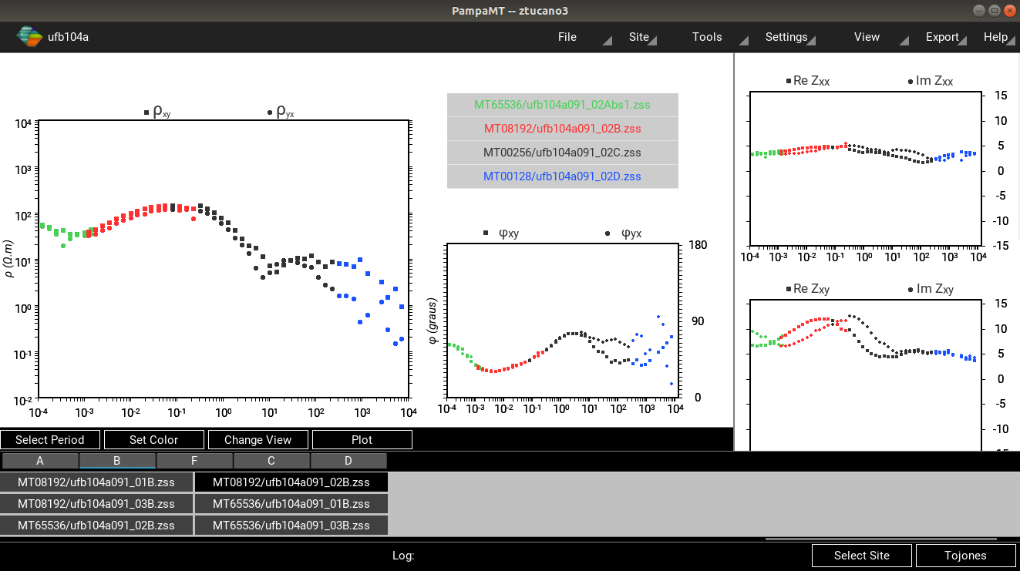
Fonte: do autor, 2018.

4 CONSIDERAÇÕES FINAIS

Ao final de todo o trabalho e utilização do PampaMT para processamentos, pode-se notar que o principal fator, o tempo, foi drasticamente diminuído e tornou-se mais dinâmico o processamento de dados magnetotelúricos.
A continuidade desse trabalho será por parte dos usuários, onde eles podem alterar e melhor as dependências do código, ampliando mais o seu uso, como a adição de processos de inversão, modelagem, referência remota, dentre outros.
VINICIUS, não sei mais o que colocar kkkkkkk

REFERÊNCIAS

CAGNIARD, L. Basic theory of the magneto-telluric method of geophysical prospecting. v. 18(3), p. 605-635, 1953.

DRAKE, F. L. Python 3.6.5 Documentation. 2018. Disponível em: <https://docs.python.org/3/>. Acesso em: 15 mar. 2018.

EGBERT, G. D. Gary Egbert’s Processing Codes, 1997. Disponível em: <http://mtnet.info/programs/egbert.html>. Acesso em: 20 jun. 2018.

FREE SOFTWARE FOUNDATION. Licença de Software Livre. 2018. Disponível em: <https://www.gnu.org/philosophy/free-sw.html>. Acesso em: 12 mai. 2018.

PARKINSON, W. D. Introduction to Geomagnetism. Edinburgh: Scotish Academic Press, 1983.

TIKHONOV, A. N. On determining electrical characteristics of the deep layers of the earth’s crust. Doklady Alademii Nauk SSSR, v.73, p. 295-297, 1950.

